「百香果漿抽取設備」專利簡介
附件一
被譽為「果汁之王」的百香果，除了鮮果食用之外，也是各種初級加工品的重要原料。近年來，台灣手搖飲市場飛速成長，能增進茶飲口味變化的百香果原汁需求量也隨之大增。然而，百香果原汁果漿的取漿作業，向來仰賴人工挖取，在農業缺工下，形成產業發展的瓶頸，農試所因應產業需求，進行自動化取漿機械之研發，成功推出新一代百香果取漿機。本機為台灣首次推出的機種，也是全球第一台、取漿效果高達98%、克服取漿污染、超越人工效率與品質的百香果取漿機械(圖1)，期望這台「百香果取汁神機」未來不僅助攻百香果進軍茶飲市場，更能提供百香果產業多元生產利用。
過去國內食品加工廠使用的百香果取汁機，以類似活塞上下擠壓作用將果實壓破擠扁，讓果漿滲漏出來。這類機械容易造成果殼組織液的滲出及果皮表面與果漿混雜，導致果漿品質不佳並衍生食品衛生安全疑慮，目前產業界在供應現榨原料上已不採用這種機械，而改為人工挖取。為突破產業瓶頸，農試所推出的新一代百香果取漿機係利用果漿抽吸探管以真空吸力進行果實內部果漿抽取，同時也在探管外部產生高壓氣旋，對百香果內部的種囊進行衝擊，可讓果囊與內部胚膜脫離而被完全吸取。這種作業方式克服了傳統機械容易造成品質不佳與果皮污染的問題，更可完全避免果漿遭受果殼組織液或果皮表面的藥劑汙染，確實維持果漿的品質、衛生與安全。根據功能測試結果，新一代百香果取漿機比人工挖取效果更好、更乾淨，且不會有任何的果漿殘留在果殼裡而產生浪費和損失，平均取漿效果可達到98%以上(圖2)。本技術除了發展大型化產業應用機型之外，亦適合發展成小型機型給專業農民、農會、產銷班、觀光農場以及生鮮超市利用。
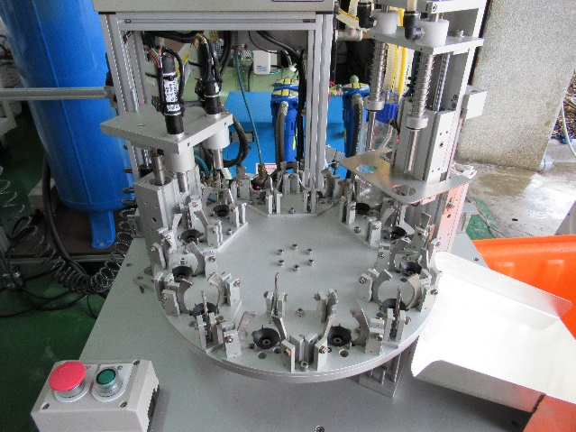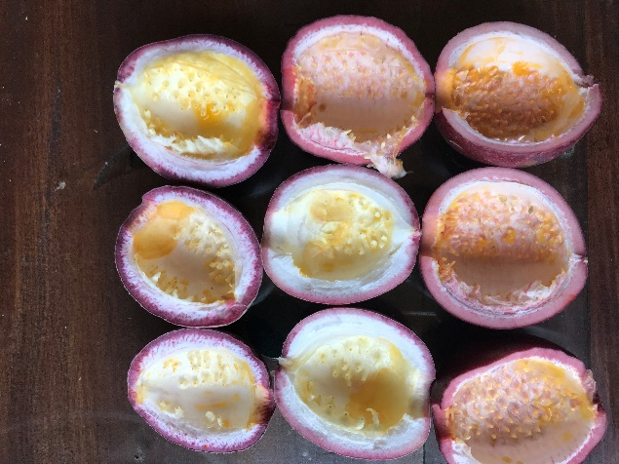
圖1.百香果取漿機的各部機構與外觀 圖2.百香果自動化取漿機的取漿效果

